### B1: Mở SqlServer Manager lên và chọn File ->Chọn Open ->File -> **QLySinhVien.sql**

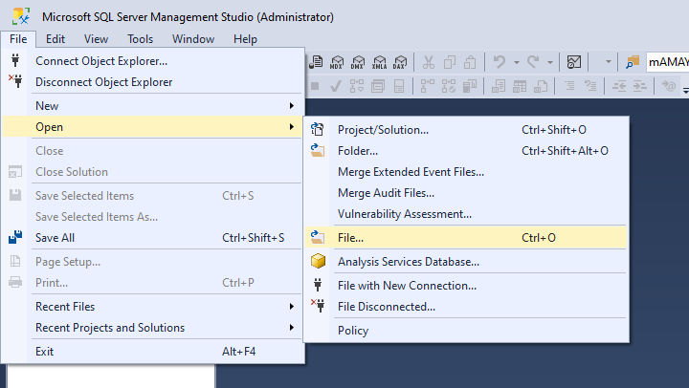

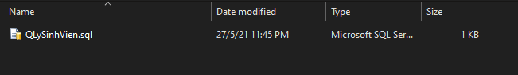

**B2: Execute file:**

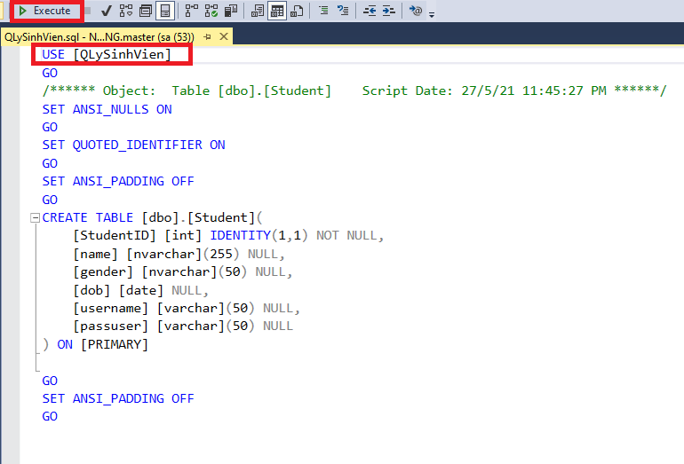

### **B2: Mở project và cài Các Lib cần thiết trong Thư mục: File**

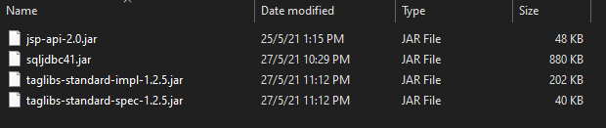

### **B3: Chuột phải vào Project rồi chọn Run với Server là Tomcat đã cài từ trước:**

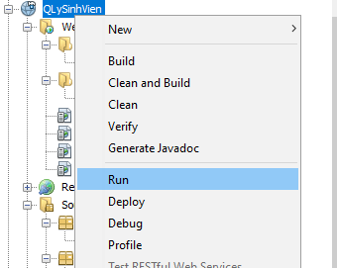

### **Sau khi chạy thành công trang sẽ yêu cầu login ->**

Tài khoản: admin

Mật khẩu: admin

